Sfeerverslag bewonersavond 18 april 2023
Veiligere Gaardedreef en Groener pleintje Olijfgaarde

Dit sfeerverslag geeft een impressie van de bewonersavond op 18 april 2023 over het veiliger maken van de Gaardedreef en het groener maken van het pleintje aan de Olijfgaarde. Het is geen woordelijk verslag, maar geeft een goed beeld van de bijeenkomst.
In de periode 19 april tot 1 mei, konden alle bewoners via Doemee hun reacties en vragen op het voorlopige ontwerp aan ons door te geven.

Alle vragen die zijn gesteld en verbetersuggesties die zijn gedaan, zijn verzameld en zullen worden beantwoord. Het overzicht met vragen en antwoorden volgt voor 1 juni 2023 op Doemee.
Naar aanleiding van de vragen en verbetersuggesties wordt bekeken hoe en of er aanpassingen meegenomen kunnen worden in het ontwerp. Het aangepaste ontwerp volgt zo snel mogelijk, maar op zijn laatst 1 juni 2023 op Doemee.

Bewonersavond
Datum: 18 april 2023
Tijd: 19.30 – 21.00
Locatie: Commissiezaal – Stadhuis
Aanwezig: 12 bewoners waren op de bijeenkomst aanwezig.

Wat er aan vooraf ging
Begin 2022 konden bewoners van de Gaardebuurt via een enquête en een bewonersbijeenkomst verbeteracties aangeven voor de Gaardebuurt. Dit heeft goede ideeën opgeleverd voor het verbeteren van de verkeersveiligheid van de Gaardedreef en het vergroenen van het pleintje bij het milieu-eiland aan de Olijfgaarde.
Met de verzamelde ideeën zijn we aan de slag gegaan voor het maken van een schetsontwerp.
We hebben oplossingen bedacht om de veiligheid voor de fietsers op de Gaardedreef te verbeteren, de veiligheid rondom het milieu-eiland te verbeteren en het pleintje van de Olijfgaarde verder te vergroenen.

Bewonersavond 18 april 2023
De bewonersavond is niet druk bezocht. Maar de bewoners die er waren, waren zeer begaan met de Gaardedreef en het pleintje. In het plenaire gedeelte vertelde Jan van Someren welke maatregelen we willen nemen om de verkeersveiligheid te willen verbeteren. Een drempel bij de Moerbeigaarde, bredere fietsstroken en een aparte strook voor het milieu-eiland.
Bas Janson vertelde over de plannen voor het groener maken van het pleintje. Na de toelichtingen werden er verschillende vragen gesteld over verder verbeteren van de verkeersveiligheid. Apart werd doorgesproken over het vergroenen van het pleintje. Hier kwam duidelijk naar voren dat bewoners liever geen extra bomen hadden en geen zitje.
Het pleintje moet goed toegankelijk blijven voor mensen die slecht ter been zijn, hoogwerkers en hulpdiensten.

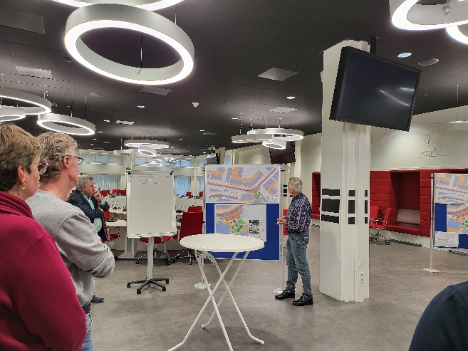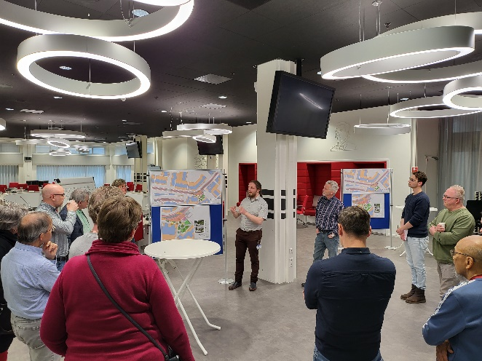

Een compleet overzicht van vragen tijdens de bewonersavond en gesteld op Doemee, vindt u in een apart overzicht. Het vragen en antwoorden overzicht plaatsen we zo snel mogelijk, maar op zijn laatst op 1 juni op Doemee.

Vervolg
- Naar aanleiding van de vragen en verbetersuggesties wordt bekeken hoe en of er aanpassingen meegenomen kunnen worden in het ontwerp. Het aangepaste ontwerp wordt zo snel mogelijk op Doemee geplaatst.
- Het aangepaste ontwerp (VO+) vormt de basis voor de verdere technische uitwerking naar het definitieve ontwerp en de voorbereidingen voor de uitvoering.
- Het streven is om, na de zomervakantie 2023 met de uitvoering te beginnen.

